优体API接口列表

优体API接口列表 1
优体aeroCardio 3.0版本API接口解表： 1
Analysiscount : RR间期分析统计服务接口信息： 2
Device : 设备服务接口信息 4
Ecg : 心电数据服务接口信息 5
Info: UserInfo服务接口信息 7
Mark : 数据标记服务接口信息 8
queryMarkByUserB 9
Uri : URI服务接口信息 10
User : 用户服务接口信息 11

优体aeroCardio 3.0版本API接口解表：

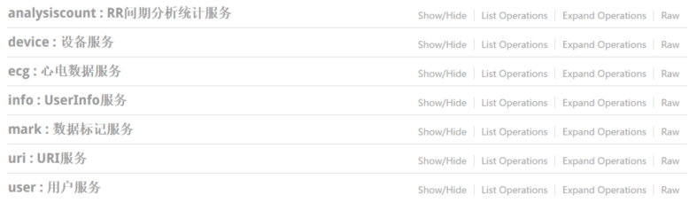

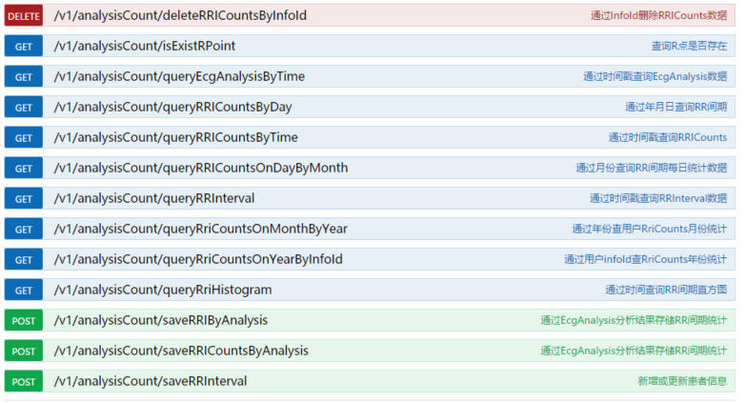

接口名 | 传入参数及类型 | 接口功能 | 目前适用范围
deleteRRICountsByInfoId | InfoId (String类型) | 通过InfoId删除RRICounts数据 | WEB
isExistsRPoint | InfoId (String类型)  StartTime (long类型)  StopTime (long类型) | 查询R点是否存在 | WEB
queryEcgAnalysisByTime | InfoId (String类型)  StartTime (long类型)  StopTime (long类型) | 通过时间戳查询EcgAnalysis数据 | WEB
queryRRICountsByDay | InfoId (String类型)  Year (int类型)  Month (int类型)  Day (int类型) | 通过年月日查询RR间期 | WEB
queryRRICountsByTime | InfoId (String类型)  StartTime (long类型)  StopTime (long类型) | 通过时间戳查询RRICounts | WEB
queryRRICountsOnDayByMonth | InfoId (String类型)  Year (int类型)  Month (int类型) | 通过月份查询RR间期每日统计数据 | WEB
queryRRInterval | InfoId (String类型)  StartTime (long类型)  StopTime (long类型) | 通过时间戳查询RRInterval数据 | WEB
queryRriCountsOnMonthByYear | InfoId (String类型)  Year (int类型) | 通过年份查用户RriCounts月份统计 | WEB
queryRriCountsOnYearByInfoId | InfoId (String类型) | 通过用户infoId查RriCounts年份统计 | WEB
queryRriHistogram | InfoId (String类型)  Year (int类型)  Month (int类型)  Day (int类型) | 通过时间查询RR间期直方图 | WEB
saveRRIByAnalysis | InfoId (String类型)  StartTime (long类型)  StopTime (long类型) | 通过EcgAnalysis分析结果存储RR间期统计 | 内部服务
saveRRICountsByAnalysis | InfoId (String类型)  Year (int类型)  Month (int类型)  Day (int类型) | 通过EcgAnalysis分析结果存储RR间期统计 | 内部服务
saveRRInterval | RRInterval (POJO) | 保存RRInterval数据 | 内部服务

Device : 设备服务接口信息

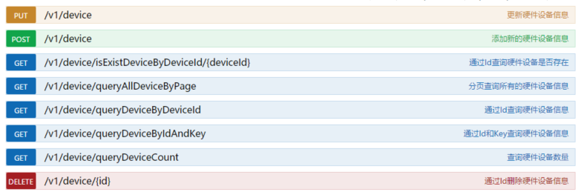

接口名 | 传入参数及类型 | 接口功能 | 目前适用范围
isExistDeviceByDeviceId | DeviceId (String类型) | 通过Id查询硬件设备是否存在 | WEB
queryAllDeviceByPage | Skip (int类型)  Limit (int类型) | 分页查询所有的硬件设备信息 | WEB
queryDdeviceByIdAndKey | DeviceId (String类型) | 通过Id查询硬件设备信息 | WEB
queryDeviceByIdAndKey | DeviceId (String类型)  deviceKey (String类型) | 通过Id和Key查询硬件设备信息 | WEB
queryDeviceCount |  | 查询硬件设备数量 | 内部服务
deleteDevice | Id (String类型) | 通过Id删除硬件设备信息 | WEB

Ecg : 心电数据服务接口信息

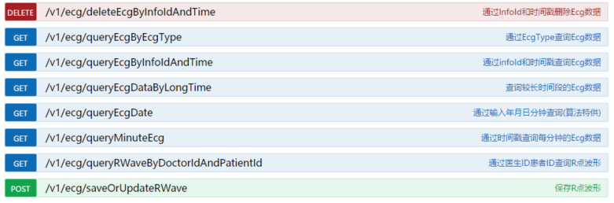

接口名 | 传入参数及类型 | 接口功能 | 目前适用范围
deleteEcgByIdAndTime | InfoId (String类型)  StartTime (long类型)  StopTime (long类型) | 通过InfoId和时间戳删除Ecg数据 | WEB
queryEcgByEcgType | EcgType (int类型) | 通过EcgType查询Ecg数据 | 内部调用
queryEcgByInfoIdAndTime | InfoId (String类型)  StartYear (int类型)  StartMonth (int类型)  StartDay (int类型)  StartHour (int类型)  StartMinute (int类型)  StopYear (int类型)  StopMonth (int类型)  StopDay (int类型)  StopHour (int类型)  StopMinute (int类型) | 查询较长时间段的Ecg数据 | 内部服务(算法测试)
queryEcgDate | InfoId (String类型)  Year (int类型)  Month (int类型)  Day (int类型)  Hour (int类型) | 通过输入年月日分钟查询 | 内部服务(算法测试)
queryMinuteEcg | InfoId (String类型)  StartTime (long类型)  StopTime (long类型) | 通过时间戳查询每分钟的Ecg数据 | WEB
queryRWaveByDoctorIdAndPatientId | DoctorId (String类型)  PatientId (String类型) | 通过医生ID患者ID查询R点波形 | WEB
saveOrUpdateRWave | RWave (POJO) | 保存R点波形 | 内部服务

Info: UserInfo服务接口信息

接口名 | 传入参数及类型 | 接口功能 | 目前适用范围
saveUserInfo | UserInfo (POJO) | 添加新的UserInfo信息 | WEB
queryInfoById | InfoId (String类型) | 通过InfoId查询userInfo信息 | 内部服务
queryInfoByIdAndKey | InfoId (String类型)  Key (String类型) | 通过InfoId,key查询userInfo信息 | 内部服务

Mark : 数据标

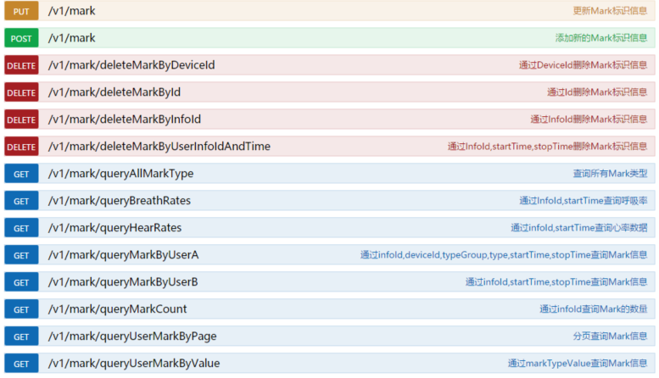

接口名 | 传入参数及类型 | 接口功能 | 目前适用范围
deleteMarkByDeviceId | DeviceId (String类型) | 通过DeviceId删除Mark标识信息 | WEB
deleteMarkById | Id (String类型) | 通过Id删除Mark标识信息 | 内部服务
deleteMarkByInfoId | InfoId (String类型) | 通过InfoId删除Mark标识信息 | WEB
deleteMarkByUserInfoIdAndTime | InfoId (String类型)  StartTime (long类型)  StopTime (long类型) | 通过InfoId,startTime,stopTime删除Mark标识信息 | WEB
queryAllMarkType |  | 查询所有Mark类型 | WEB
queryBreathRates | InfoId (String类型)  StartTime (long类型) | 通过InfoId,startTime查询呼吸率 | WEB
queryHearRates | InfoId (String类型)  StartTime (long类型) | 通过infoId,startTime查询心率数据 | WEB
queryMarkByUserA | InfoId (String类型)  DeviceId (String类型)  TypeGroup (int类型)  Type (int类型)  StartTime (long类型)  StopTime (long类型) | 通过infoId,deviceId,typeGroup,type,startTime,stopTime查询Mark信息 | WEB
queryMarkByUserB | InfoId (String类型)  StartTime (long类型)  StopTime (long类型) | 通过infoId,startTime,stopTime查询Mark信息 | WEB
queryMarkCount | InfoId (String类型) | 通过infoId查询Mark的数量 | WEB
queryUserMarkByPage | InfoId (String类型)  StartTime (long类型)  StopTime (long类型)  Skip (int类型)  Limit (int类型) | 分页查询Mark信息 | WEB
queryUserMarkByValue | InfoId (String类型)  StartTime (long类型)  StopTime (long类型)  Value (int类型)  Skip (int类型)  Limit (int类型) | 通过markTypeValue查询Mark信息 | WEB

Uri : U

接口名 | 传入参数及类型 | 接口功能 | 目前适用范围
queryUserProfile | UserInfo (POJO) | 通过InfoId查询该用户是否在线及uri地址 | 内部服务
queryUserProfiles |  | 查询所有在线用户uri地址 | 内部服务

User : 用户服务接口信息
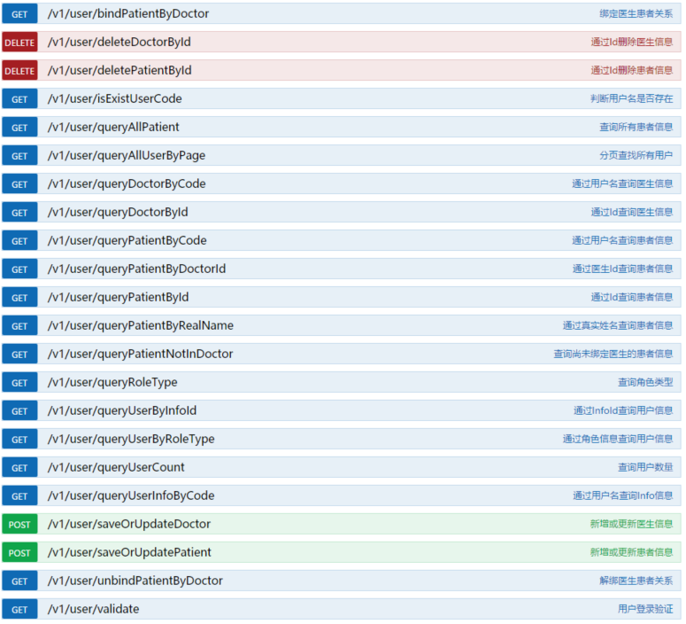

接口名 | 传入参数及类型 | 接口功能 | 目前适用范围
bangDingPatientByDoctor | DoctorId (String类型)  PatientId (String类型) | 绑定医生患者关系 | WEB
deleteDoctorById | DoctorId (String类型) | 通过Id删除医生信息 | WEB
deletePatientById | PatientId (String类型) | 通过Id删除患者信息 | WEB
isExistUserCode | UserCode (String类型) | 判断用户名是否存在 | WEB、APP
queryAllPatient |  | 查询所有患者信息 | WEB
queryAllUserByPage | RoleId (String类型)  Skip (int类型)  Limit (int类型) | 分页查找所有用户 | WEB
queryDoctorByCode | UserCode (String类型) | 通过用户名查询医生信息 | WEB
queryDoctorById | DoctorId (String类型) | 通过Id查询医生信息 | WEB
queryPatientByCode | UserCode (String类型) | 通过用户名查询患者信息 | WEB
queryPatientByDoctorId | DoctorId (String类型) | 通过医生Id查询患者信息 | WEB
queryPatientById | PatientId (String类型) | 通过Id查询患者信息 | WEB
queryPatientByRealName | RealName (String类型) | 通过真实姓名查询患者信息 | WEB
queryPatientNotInDoctor | DoctorId (String类型) | 查询尚未绑定医生的患者信息 | WEB
queryRoleType |  | 查询角色类型 | 内部服务
queryUserByInfoId | InfoId (String类型) | 通过InfoId查询用户信息 | 内部服务
queryUserByRoleType | RoleType (String类型) | 通过角色信息查询用户信息 | WEB
queryUserCount |  | 查询用户数量 | 内部服务
saveOrUpdateDoctor | Doctor (POJO) | 新增或更新医生信息 | WEB、  内部服务
saveOrUpdatePatient | Patient (POJO) | 新增或更新患者信息 | WEB、  内部服务
unbindPatientByDoctor | DoctorId (String类型)  PatientId (String类型) | 解绑医生患者关系 | WEB
validate | UserCode (String类型)  PassWord (String类型) | 用户登录验证 | WEB

